OPIS PREDMETU ZÁKAZKY –

Vypracovanie 3 projektových realizačných dokumentácii v rámci projektu LIFE14 NAT/SK/001306

(indikatívny cenový prieskum)

Zákazka pozostáva z troch realizačných projektových dokumentácií (ďalej DRS):
- DRS 1: Vypracovanie realizačnej projektovej dokumentácie na otvorenie vtoku L4 do Veľkolélskeho ramena.
- DRS 2: Vypracovanie realizačnej projektovej dokumentácie na rekonštrukciu prehrádzky E3 na línii E ramennej sústavy Dunaja.
- DRS 3: Vypracovanie realizačnej projektovej dokumentácie na odstránenie časti starej prehrádzky Bst.
Dokumentácia bude vypracovaná v zmysle zákona č. 50/1976 Z.z. o územnom plánovaní a stavebnom poriadku, v rozsahu podľa vyhlášky č. 453/2000 Z.z.. Súčasťou dokumentácie bude aj stanovenie predpokladaného investičného nákladu stavby.

DRS 1: Projekt LIFE14 NAT/SK/001306, Aktivita A.3 Technická dokumentácia, Aktivita C.2 Obnova laterálnej konektivity ramien a vodného režimu mokradí, Vypracovanie realizačnej projektovej dokumentácie na otvorenie vtoku L4 do Veľkolélskeho ramena.
Podkladom pre vypracovanie realizačnej projektovej dokumentácie je „Odborná štúdia na obnovu vybraných ramenných systémov“ vypracovaná Výskumným ústavom vodného hospodárstva v Bratislave v rámci Projektu LIFE12 NAT/SK/001137 a táto bude zhotoviteľovi poskytnutá v elektronickej forme bezodkladne po nadobudnutí účinnosti zmluvy o dielo.
Pred začatím projektových prác si zhotoviteľ zabezpečí polohopisné a výškopisné zameranie skutkového stavu.
Počas spracovávania projektovej dokumentácie bude zhotoviteľ organizovať výrobné výbory za účasti objednávateľa, na ktorých bude informovať o technickom riešení rekonštrukcie. Objednávateľ si vyhradzuje právo na tieto výrobné výbory prizvať partnerov projektu LIFE14, v rámci ktorého bude daná stavba realizovaná.
Základné technické požiadavky:
Predmetom DRS bude návrh sprietočnenia vetvy L4 Veľkolélskeho ramena. Sprietočnenie bude spočívať v predĺžení, prehĺbení a úprave vetvy L4 ramena a vo vybudovaní prehrádzky na vtoku do ramena. Prehrádzka na vtoku bude navrhnutá z lomového kameňa ako prepad so širokou korunou. Prehrádzka bude slúžiť aj ako brod na občasný prejazd vozidiel (na brehových hrádzkach sa nachádza používaná nespevnená cesta).

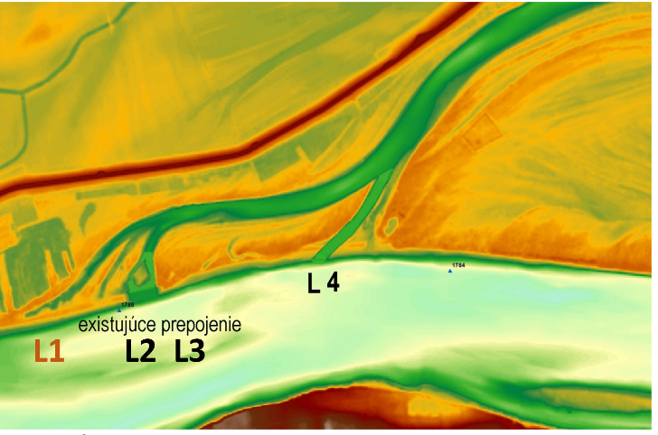

Východiskové geometrické parametre vtoku L4:
Veľký Lél | rkm | Dĺžka ramena  L (m) | Rozsah šírky  B (m) | Prehrádzka na vtoku  základné parametre |  |  | Kóta dna  (m n.m.)
 |  |  |  | šírka (m) | hĺbka (m) | Koruna  (m n.m.)
Rameno – L4 | 1784,410 | 400 | 30 | 40 | 8 | 105,31 | 105

Minimálny požadovaný rozsah dokumentácie:
A. Sprievodná správa
B. Súhrnná technická správa
C. Celková situácia stavby
D. Koordinačný výkres stavby
E. Dokumentácia stavebných objektov
F. Projekt organizácie výstavby
H. Celkové náklady stavby
I. Doklady
Súčasťou dokumentácie bude aj situácia na podklade katastrálnej mapy a identifikácia parciel dotknutých výstavou a ich vlastníkov.
Zhotoviteľ dodá objednávateľovi realizačnú projektovú dokumentáciu v 8 vyhotoveniach v tlačenej forme a 2 x v digitálnej forme na nosičoch, v editovateľnom formáte *.doc, *.xls, *dwg ako aj v zobrazovacom formáte *.pdf. Dokumentácia bude vypracovaná v slovenskom jazyku.
Popis existujúceho stavu
Ostrov Veľký Lél predstavuje posledný dunajský ostrov, ktorý je ešte súčasťou tzv. vnútrozemskej delty Dunaja, konkrétne súčasťou ľavostrannej inundácie Dunaja medzi pôvodným korytom Dunaja a ľavostrannou ochrannou hrádzou Dunaja. Nachádza sa juhozápadne od obce Zlatná na Ostrove v úseku medzi rkm 1780,3 a 1785,5.
Revitalizačné opatrenia sa začali postupne realizovať v rámci projektu LIFE07 NAT/SK/000707. V rámci tohto projektu sa realizovalo otvorenie vtoku jednej vetvy hlavného ramena s rozdvojeným vtokom L2, L3 a oboch spodných vetiev na výtoku. Okrem toho bola čiastočne odstránená hlavná bariéra v ramene, priečna hrádza, ktorá bránila odtekaniu vôd. V mieste prerušenia bol vybudovaný most. V súčasnosti je v rámci projektu LIFE12 NAT/SK/001137 realizované vybudovanie vtokového objektu a sprietočnenie vetvy ramena L1. V súlade s koncepciou postupného sprietočňovania všetkých ramien na vtoku je predmetom tejto zákazky vybudovanie vtokového objektu a sprietočnenie vetvy ramena L4.

DRS 2: Projekt LIFE14 NAT/SK/001306, Aktivita A.3 Technická dokumentácia, Aktivita C.1 Obnova prietočnosti a pozdĺžnej kontinuity ramenného systému Dunaja, Vypracovanie realizačnej projektovej dokumentácie na rekonštrukciu prehrádzky E3 na línii E ramennej sústavy Dunaja.
Podkladom pre vypracovanie realizačnej projektovej dokumentácie je „Štúdia obnovy prietočnosti a pozdĺžnej kontinuity ramenného systému Dunaja s využitím hydrodynamického modelovania“ vypracovaná Výskumným ústavom vodného hospodárstva v Bratislave v rámci Projektu LIFE14 NAT/SK/001306 a táto bude zhotoviteľovi poskytnutá v elektronickej forme bezodkladne po nadobudnutí účinnosti zmluvy o dielo.
Pred začatím projektových prác si zhotoviteľ zabezpečí polohopisné a výškopisné zameranie skutkového stavu vrátane batymetrie v potrebnom rozsahu.
Počas spracovávania projektovej dokumentácie bude zhotoviteľ organizovať výrobné výbory za účasti objednávateľa, na ktorých bude informovať o technickom riešení rekonštrukcie. Objednávateľ si vyhradzuje právo na tieto výrobné výbory prizvať partnerov projektu LIFE14, v rámci ktorého bude daná stavba realizovaná.
Základné technické požiadavky:
Na línii E ramennej sústavy Dunaja je potrebné v mieste prehrádzky E3 navrhnúť osadenie rámových priepustov rozmerov 2,0 x 2,0 m (š x v). Rámové priepusty predpokladáme navrhnúť na dvoch miestach prehrádzky, vždy v počte 2 ks vedľa seba. Dno priepustov bude osadené na kóte 116,60 – 117,00 m n. m. Celková dĺžka vytvorených priepustov by mala byť navrhnutá tak, aby sa zachoval súčasný prejazd cez prehrádzku. Na návodnej strane priepustov je potrebné navrhnúť provizórne hradenie osadzované do tečúcej vody.
Technické riešenie osadenia rámových priepustov je potrebné prispôsobiť tak, aby dosiahnuté rýchlosti prúdenia v priepustoch spĺňali parametre pleskáčového pásma.
Súčasťou riešenia rekonštrukcie prehrádzky bude aj návrh jednoduchého technického zariadenia umožňujúceho preplavenie, resp. návrh jednoduchého technického riešenia umožňujúceho bezpečné vystúpenie z lode, jej prenesenie a bezpečné nastúpenie späť na loď. (Následná realizácia takýchto opatrení bude závislá na finančných možnostiach projektu.)
Pred začatím samotných projekčných prác bude uskutočnená spoločná obhliadka, kde budú bližšie špecifikované miesta pre osadenie rámových priepustov.

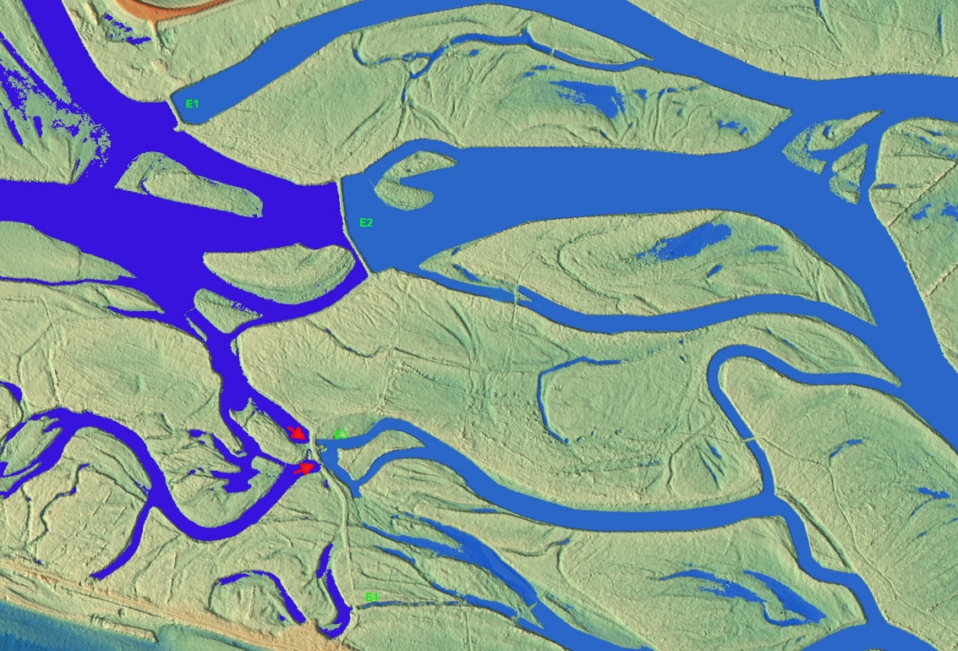
Minimálny požadovaný rozsah dokumentácie:
- Sprievodná správa
B. Súhrnná technická správa
C. Celková situácia stavby
D. Koordinačný výkres stavby
E. Dokumentácia stavebných objektov
F. Projekt organizácie výstavby
G. Celkové náklady stavby
H. Doklady
Súčasťou dokumentácie bude aj situácia na podklade katastrálnej mapy a identifikácia parciel dotknutých výstavou a ich vlastníkov.
Zhotoviteľ dodá objednávateľovi realizačnú projektovú dokumentáciu v 8 vyhotoveniach v tlačenej forme a 2 x v digitálnej forme na nosičoch, v editovateľnom formáte *.doc, *.xls, *dwg ako aj v zobrazovacom formáte *.pdf. Dokumentácia bude vypracovaná v slovenskom jazyku.
Popis existujúceho stavu
V súčasnosti cez líniu E v mieste prehrádzky E3 prúdi voda rýchlosťou približne 0,5 – 1,5 m³.s⁻¹. Nachádza sa tam pokusne vybudovaný sklz pre športovú plavbu, ktorý je pre zarastené rameno nevyužívaný. Pre zlepšenie vodného režimu v ramene je potrebné navrhnúť a vybudovať nové priepusty.
DRS 3: Projekt LIFE14 NAT/SK/001306, Aktivita A.3 Technická dokumentácia, Aktivita C.1 Obnova prietočnosti a pozdĺžnej kontinuity ramenného systému Dunaja, Vypracovanie realizačnej projektovej dokumentácie na odstránenie časti starej prehrádzky Bst.
Pred začatím projektových prác si zhotoviteľ zabezpečí polohopisné a výškopisné zameranie skutkového stavu vrátane batymetrie v potrebnom rozsahu.
Počas spracovávania projektovej dokumentácie bude zhotoviteľ organizovať výrobné výbory za účasti objednávateľa, na ktorých bude informovať o technickom riešení. Objednávateľ si vyhradzuje právo na tieto výrobné výbory prizvať partnerov projektu LIFE14, v rámci ktorého bude daná stavba realizovaná.
Základné technické požiadavky:
Predmetom DRS bude odstránenie časti starej nepoužívanej prehrádzky Bst v ramennej sústave Dunaja. Odstrániť je potrebné cca 30 m prehrádzky v jej pravej časti (v smere toku). Prehrádzku je potrebné odkopať min. 0,5 m pod hladinu dolnej vody.
Pred začatím samotných projekčných prác bude uskutočnená spoločná obhliadka, kde bude bližšie špecifikované, ktorú časť prehrádzky je potrebné odstrániť a bude presne špecifikovaná aj kóta odkopu prehrádzky.
Odkop je potrebné navrhnúť v časti prehrádzky, ktorá sa nachádza v k.ú. Vojka nad Dunajom, na parceliach registra E č. 573/8 a 669/29, zapísaných na LV č. 972 v správe SVP, š.p.
Súčasťou dokumentácie bude aj zhodnotenie možnosti prístupu mechanizácie k prehrádzke a prípadné nutné náklady na spriechodnenie prístupových komunikácií je potrebné zahrnúť do celkových nákladov stavby.
Minimálny požadovaný rozsah dokumentácie:
- Sprievodná správa
- Súhrnná technická správa
- Celková situácia stavby
- Koordinačný výkres stavby
- Dokumentácia stavebných objektov
- Projekt organizácie výstavby
- Celkové náklady stavby
- Doklady
Súčasťou dokumentácie bude aj situácia na podklade katastrálnej mapy a identifikácia parciel dotknutých realizáciou a ich vlastníkov.
Zhotoviteľ dodá objednávateľovi realizačnú projektovú dokumentáciu v 8 vyhotoveniach v tlačenej forme a 2 x v digitálnej forme na nosičoch, v editovateľnom formáte *.doc, *.xls, *dwg ako aj v zobrazovacom formáte *.pdf. Dokumentácia bude vypracovaná v slovenskom jazyku.

Popis existujúceho stavu

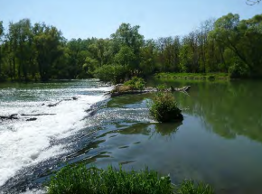
Prehrádzka Bst je stará nepoužívaná a neprejazdná, je to prelievaná prehrádzka bez priepustov. Nachádza sa v k.ú. Vojka nad Dunajom, medzi líniami B a C.

